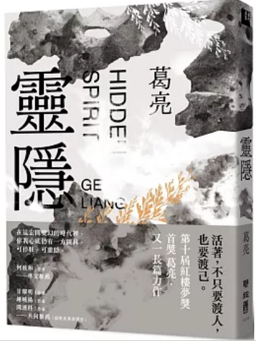
新 书 推 荐
類 別: 文學小說
中文書名：《靈隱》Ling Yin
作 者： 葛亮 Ge Liang
出 版 社： 聯經出版社
代理公司：ANA
出版日期：2025/04/03
頁 數：304頁（平裝＼單色印刷）
審讀資料：樣書＼部份樣章

內容簡介：

活著，不只要渡人，也要渡己
第十屆紅樓夢獎首獎葛亮，又一長篇力作
一樁倫常血案，父與女，從此踏上截然不同的命途……
脫胎自香港社會事件，執念與放下、和解與告別。
連粵名，南華大學教授，生於香港，留過洋，看的、學的，是科學與理性。但連粵名一如其名，把自己活得在地、活得傳統。飲食對他而言，不只是吃，而是一種時節的對應，一種對原鄉福建的連繫，更是一種對香港在地的認同。就像吃潤餅那樣，他用飲食、器物、街巷、人情，在自我、家庭、城市之間，整理出一套有條不紊的秩序。然而，如此安然於世的人，何以在家業、事業有成後，卻淪為殺妻重犯？
他說：「她活著受了許多苦，我只是想讓她解脫。」可真的是他動的手？若真有其因，那又是什麼，使他與曾經心靈相契的妻子，最終走向無可挽回的結局？他向來對世事抱持幾分淡漠，卻又在俗世之中與命運角力。這場博弈，他到底贏了？還是輸了？
連思睿，在父親被指控殺害罹患精神病的母親後，帶著年幼的兒子阿木，獨自面對一個對她極不友善的世界。她失去了父母，也失去了無法承擔她命運的丈夫。為求內心的安定，她投身佛堂，成為義工，也因此結識了木雕匠人段河。段河的過往如同一條分支錯綜的河流，溯流而上，竟能看盡時代的繁華起落；看他歷經滄桑後在現實平靜流淌，彷如映照自身，她才明白面對再難的事，誰又能輕易說放棄⋯⋯
將念執起，亦需學會放下。活著，不只要渡人，也要渡己。讓身在城市俗塵中的自己，有能力建築出一座安放心靈的園林。
好評推薦
《靈隱》以空間地景、飲食風味與城市變遷，展現懷舊情懷與現代化隱憂，深刻探討傳統與現代的拉鋸、自我迷失，以及理想與現實的掙扎，映照當代人的精神困境與文化適應。葛亮的書寫不僅富含人文關懷，更折射出社會變遷中的情感與價值轉變。──何致和｜作家
《靈隱》取材自香港真實的殺妻事件，深掘人性的掙扎與擺盪，無論直面衝撞，或隱於塵煙，皆處理得恰如其分。仍處在創作高峰期的葛亮，從未退潮，也不退縮，再次以《靈隱》展現他的小說巧思與企圖，讀了無不欣喜。──甘耀明｜作家
這是給愛看奇情故事的小說老饕如我看的小說。抽絲剝繭，九轉迴腸，處處驚奇。也是給愛看細節的細節控讀者如我看的小說。從煙火人間到香火殿堂，那一茶一飯，那氣味、光線、鄉音，讀著便恍惚了起來。而筆鋒轉處，一個跨古今的逺景，橫看成嶺側成峰。這是葛亮。──鍾曉陽｜作家
葛亮的寫作是值得信賴的。當《靈隱》將他此前寫作中「與生活的距離」拋開時，一種對人、家庭和世界的熱流，便流淌在了這部小說中，從而使作家的才華不僅發光，而且飽含了血熱。──閻連科｜作家

作者簡介:

葛亮
作家，學者。文學博士，現任香港浸會大學中文系教授。
著有小說《燕食記》《北鳶》《朱雀》《飛髮》《問米》，文化隨筆 《小山河》《梨與棗》等。作品被譯爲英、法、意、俄、日、韓等國文字。
曾獲「紅樓夢獎」首獎、魯迅文學獎、「中國好書」獎、香港書獎、香港藝術發展獎等獎項。長篇小說代表作屢獲選「亞洲週刊全球華文十大小說 」，並連續兩屆入圍「茅盾文學獎」十強作品 。作者獲頒《南方人物周刊》「年度中國人物」、 「全球漢語文學年度作家」等榮譽。

目錄
推薦序 從社會新聞到小說敘事／何致和
章壹 父篇：浮圖
章貳 女篇：靈隱
章參 番外：側拱時期的蓮花
後記 看園

版權聯絡人：
Dony Hsu ( 许伯全)
Email： service@nurnberg.com.tw∣2366175957＠qq.com

